Тема: Праздник Осени.
Возрастная группа: средняя.
Программное содержание:
Цель: создание условий для формирования социально-личностных качеств дошкольников среднего возраста через включение их в различные виды деятельности.
Задачи:
-Развитие у дошкольников воображения, мыслительной деятельности, кругозора, памяти, речи, формирование опыта самопознания ребенка.
- Помочь ребёнку поверить в свои силы, научить быть успешным в деятельности, поиску своего места в системе социальных отношений, окружающем мире, способствовать накоплению опыта доброжелательных отношений со сверстниками и взрослыми.
- Развитие интереса у детей к сезонным изменениям в окружающем мире.
-Продолжать приобщать детей к праздничной культуре. Воспитывать желание принимать участие в праздниках. Формировать чувство сопричастности к событиям , которые происходят в детском саду. Дать представление о приметах и явлениях природы осенью ,вызвать у детей чувство радости от красоты осеннего пейзажа ,праздничное настроение, желание исполнять песни об осени, плясать под весёлую музыку.
-Закреплять знания об овощах и фруктах. Расширять представления детей о пользе природных витаминов.
-Обобщить первоначальные представления детей о зимующих и перелётных птицах.
-Развитие музыкального восприятия; развитие музыкально-ритмических навыков
-Создание положительного эмоционального настроя у детей
Коррекционно-развивающие:
- развивать общие речевые навыки: голосовые, интонационные, темпо-ритмические;
- развивать четкие координированные движения во взаимосвязи с речью, умение ориентироваться в пространстве;
- развивать чувство ритма, певческие данные, эмоциональность и выразительность;
- развивать память, внимание.
Коррекционно-воспитательные:
- формировать эмоционально-волевую сферу, умение действовать в коллективе;
- развивать активность, самостоятельность, уверенность в своих силах;
- воспитывать бережное отношение к природе.

Материалы и оборудование:
-музыкальный центр ,
- диск с композицией Гомоновой «Листики», «Танец птиц», муз. Мальковой, « Осенние подарки», муз. Караваевой, Роот «Дождик-озорник», Можжевелова «Веселые скачки».
- фортепиано,
-1 коробка с грибами-27 штук бумажных мухоморов и 25 штук белых грибов;
- 2 корзинки с листиками по 27 штук с двух сторон на столиках;
-1 корзинка с яблоками -27 штук,
-2 ленты с кольцами белого цвета,
- платок для игры с платком;
-шляпы мухоморов по количеству мальчиков,
-шляпы белых грибов по количеству девочек,
- костюм Осени, костюм дворника, костюм ветерка, костюм огурца, морковки, картошки;
- крылышки для танца птиц по количеству детей (27 штук),
-2 стула для взрослых, размер 4
-27 детских стульчиков размером 1 (7 тук), размером 2 (20 штук),
-2 стола маленьких для материалов (шляпки грибов, ленты),
-4 ряда банкеток для зрителей, в каждом ряду 2 банкетки (одна банкетка на 4 человека),
-украшения для музыкального зала- (листья- 35 штук, атласные ленты желтые 10 штук по 3 метра, 15 штук желтые по 3 метра)
Действующие лица:
Ведущий-воспитатели,
Осень-музыкальный руководитель;
Дворник- воспитатель подготовительной группы;
Музыкальный руководитель.
Содержание:
Дети под музыку входят в зал и останавливаются полукругом лицом к зрителям.
Ведущий: Посмотрите, ребята, как красиво сегодня в нашем зале, сколько кругом разноцветных листьев! Что же за праздник к нам в гости пришел?
Ответы детей…Конечно праздник осени!
Дети: Листья солнцем наливались,
Листья солнцем пропитались,
Налились, отяжелели
И по ветру полетели.

Зашуршали по кустам,
Видно их и тут, и там.
Ветер золото кружит,
Золотым огнем шумит.
Ведущий: Листочки все осенним днем красивые такие!
Давайте песенку споем про листья золотые!
Дети исполняют песню Гомоновой «Листики».
Дети:Утром мы во двор идем,
Листья сыплются дождем,
Под ногами шелестят,
И летят, летят, летят…

Полюбуйтесь-маскарад!
Лес меняет свой наряд.
Снял зеленый-мерит новый:
Желтый,красный и лиловый.
Дети исполняют «Танец птиц», муз. Мальковой.
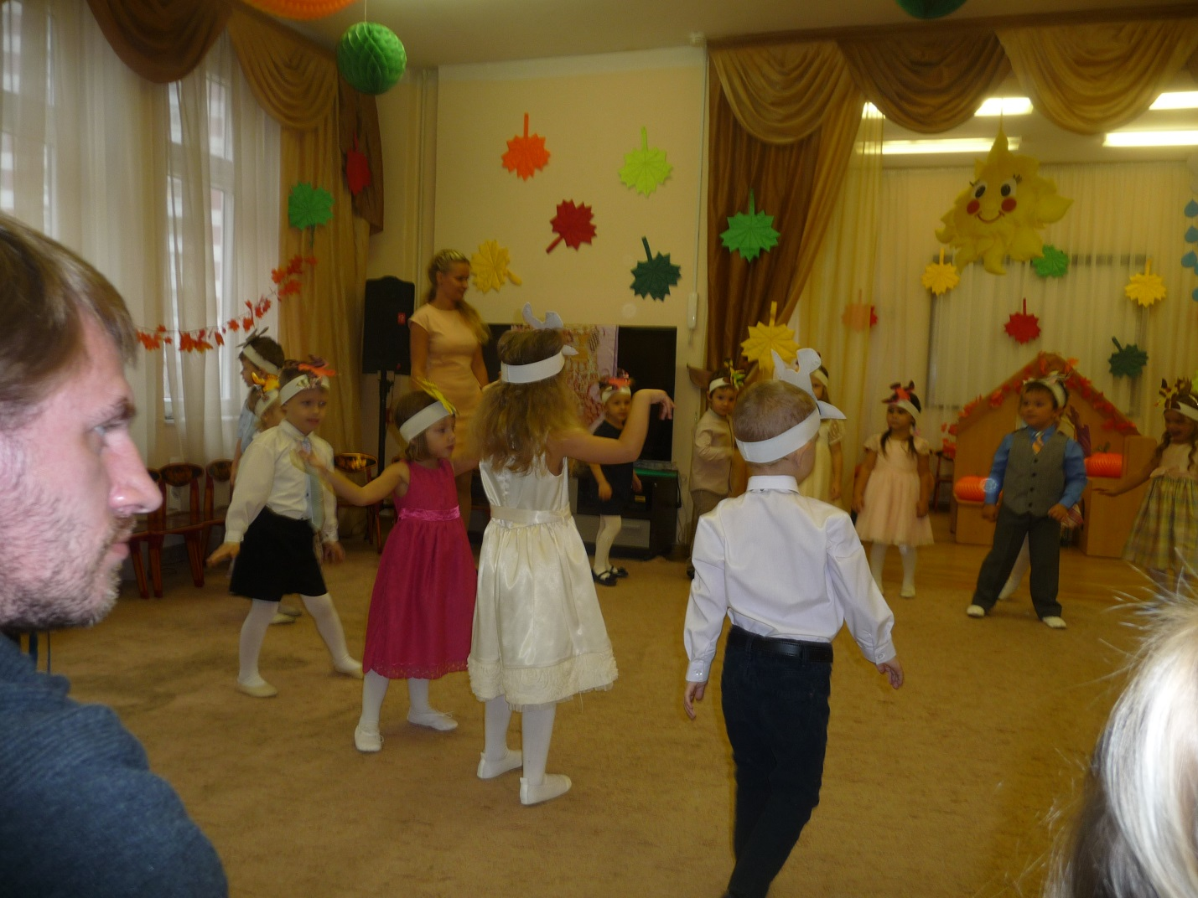

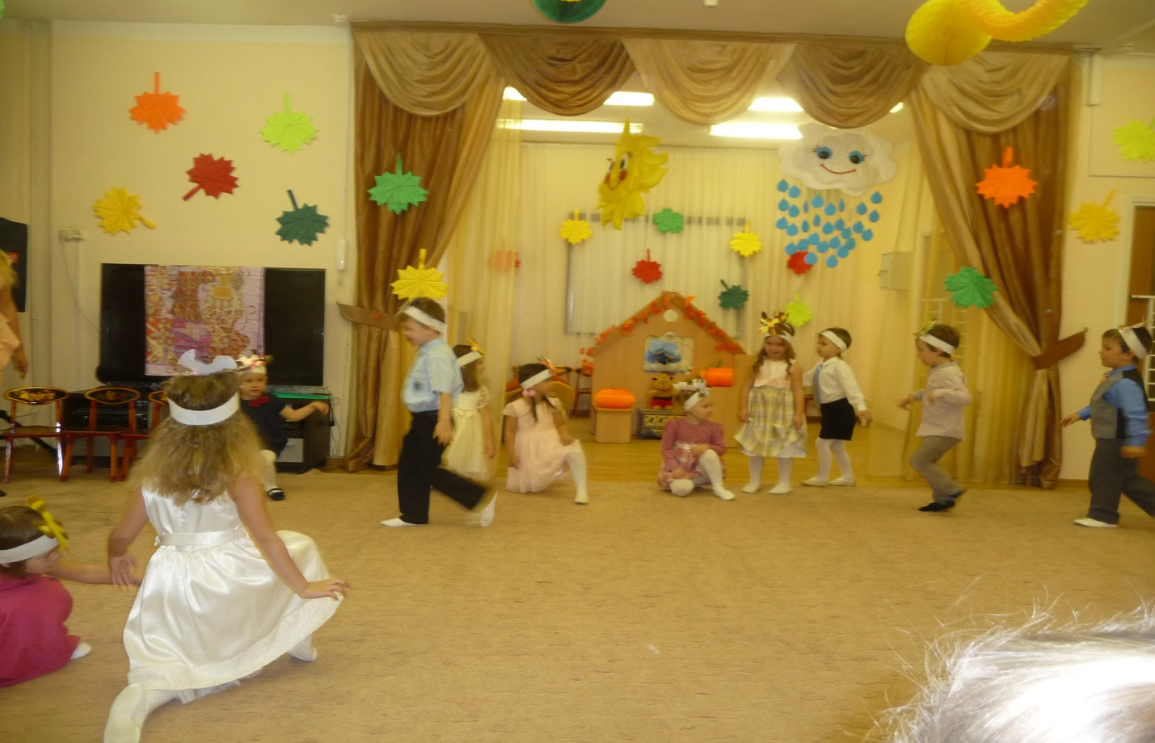

Ребенок: Мы про осень песенки
Дружно распеваем.
Приходи, мы ждем тебя,
Осень золотая!
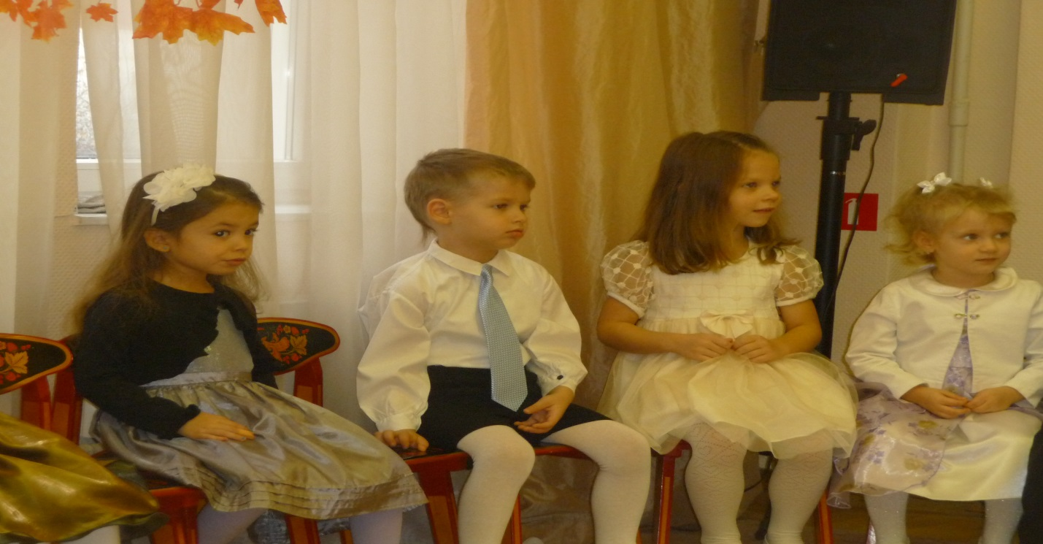
Дети (хором): Осень, осень в гости просим.
Под музыку входит Осень с корзиной листьев.
Осень:
Вы обо мне? А вот и я!
Здравствуйте, мои друзья!
Я немного задержалась,
Все трудилась, наряжалась,
Раздавала всем осинкам
Разноцветные косынки:
Яркие,приметные,
Издали заметные!
А теперь я хочу пригласить всех ребят на прогулку.
Дети исполняют песню-хоровод « Осенние подарки», муз. Караваевой.
В конце хоровода Осень раздает детям листья, дети остаются врассыпную
на ковре.
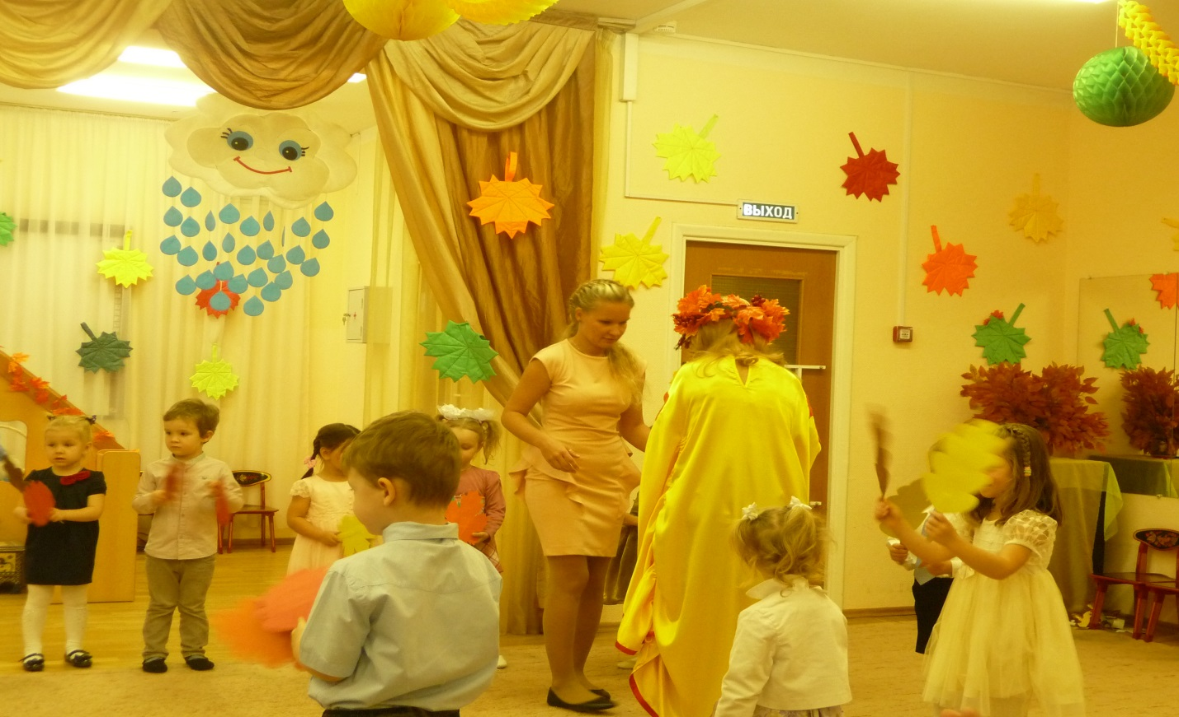

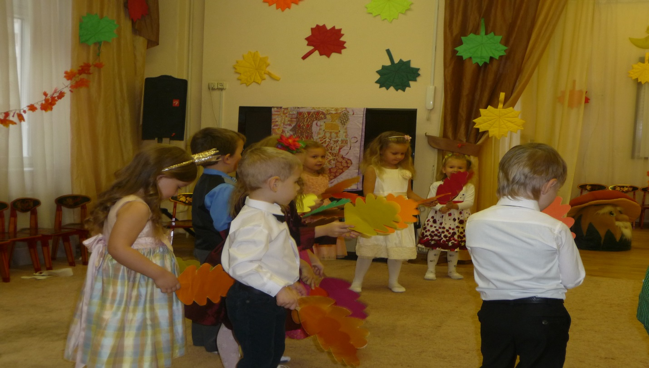

Входит Дворник с метлой.
Дворник:
Ох, работы сколько стало:
Сколько листиков опало!
Подметать скорей спешу,
Я порядок навожу! (подметает)
Я мету, мету, мету,
Листья в кучу соберу.
(Дети-листья слетаются в кучу).
Все дорожки я подмел.
Ох, устал я , спать пошел.
(Дворник уходит, садится и засыпает).
Осень: Эй, осенний ветерок!
Ветерок:
Я лечу, мой путь далек!
Я по свету пролетаю,
Все листочки раздуваю!
Ветерок дует на детей, они разбегаются по залу и снова присаживаются.
Дворник просыпается.
Дворник:
Непорядок, в самом деле,
Все листочки разлетелись.
Я метелочку возьму,
Снова листья соберу. (подметает).
Я мету, мету, мету,
Листья в кучу соберу.
(дети-листья слетаются в кучу)
Все дорожки я подмел.
Ох, устал я , спать пошел.
(Дворник уходит, садится и засыпает).
Осень:Эй, осенний ветерок!
Ветерок:
Я лечу, мой путь далек!
Я по свету пролетаю,
Все листочки раздуваю!
Ветерок дует на детей, они разбегаются по залу и снова присаживаются.
Дворник просыпается.
Дворник:
Ах, вы листья озорные,
Яркие да расписные!
Чтоб не смели улетать,
Должен я вас всех поймать!
Дворник догоняет детей, а дети с листочками быстро убегают на свои места и прячут листья под стульчики.
Дворник:
Я набегался, устал,
Но листочки не догнал,
На дорогах только лужи,
Больше Дворник здесь не нужен,
Ухожу отсюда я.
До свидания, друзья!
Дворник уходит.
Дети:
Дождик,дождик целый день
Барабанит в окна.
Вся земля, вся земля
От дождя промокла!

Дети исполняют песню Роот «Дождик-озорник» с треугольником.
Осень:
Очень весело играли,
Дружно пели, танцевали.
А , теперь, мои ребятки,
Пора отгадывать загадки.
Ведущий:
Красный нос в землю врос,
А зеленый хвост- снаружи.
Нам зеленый хвост не нужен.
Нужен только красный нос…Морковь
Выбегает морковь.
Морковь:
Про меня рассказ недлинный.
Кто не знает витамины?
Пей всегда морковный сок
И грызи морковку-
Будешь ты тогда, дружок.
Крепким, сильным, ловким!
Осень:
И зелен и густ
На грядке вырос куст.
Покопай немножко-
Под кустом…Картошка.
Картошка:
Нет обеда без картошки,
Ни жаркого. Ни окрошки.
Все картошку уважают,
Кто из вас меня не знает?
Осень: Летом в огороде
Свежие, зеленые,
А зимою в банке-
Крепкие, соленые…Огурцы.
Огурец: Очень будите довольны,
Сьев огурчик малосольный.
А уж свежий огуречек
Всем понравится, конечно!
Осень:
Возле леса, на опушке,
Украшая темный бор,
Вырос пестрый , весь в горошках,
Ядовитый…Мухомор.
Мухомор:
Очень много белых точек
Есть на шляпе у меня,
Но скажу вам, не стесняясь,
Всех грибов нарядней я !
Ведущий: Ой, смотрите, мухоморы!
У них яркие уборы.
Осень: Да, грибы приметные.
Издали заметные!
Все дети исполняют танец мухоморов под музыку Можжевелова «Веселые скачки».
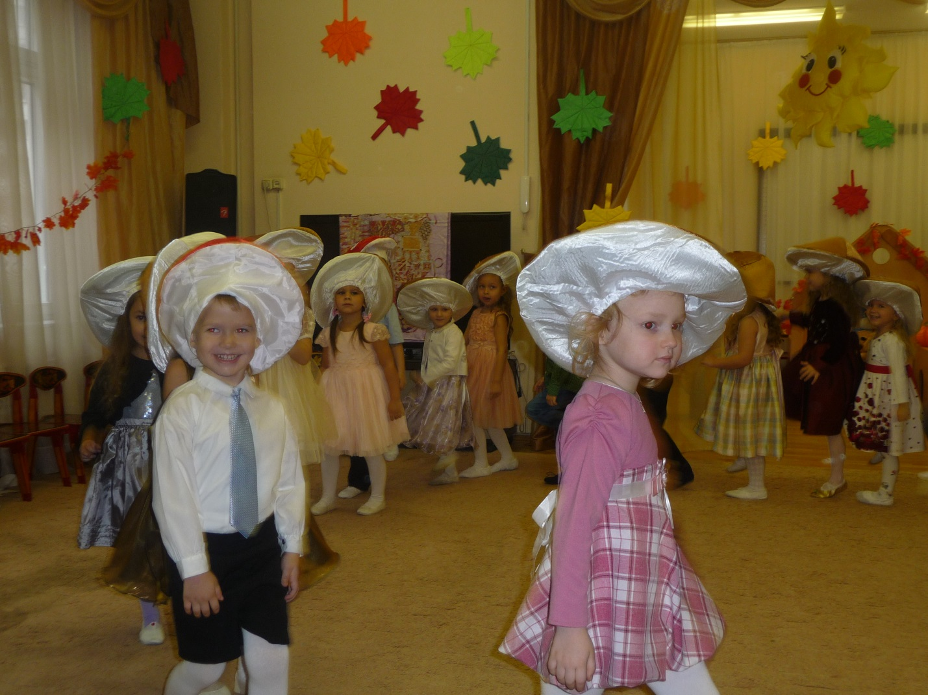
Осень:
А теперь пришла пора
Потрудиться детвора.
Время зря нельзя терять,
Нужно все грибы собрать.
Но внимательней смотрите,
Мухоморы не берите!
Игра с грибами « Кто быстрее». Играют две команды: девочки и мальчики. Дети под музыку собирают грибы в две корзинки. Выигрывает та команда, у которой не будет в корзине мухоморов.
Осень:
Друг за другом повернемся,
Дальше по лесу пойдем.
Дети выстраиваются за ведущей в круг.Проводится речевая игра.
Осень:
Комары звенят над нами.
Дети отмахиваются от комаров.
Комары кусают лоб.
Дети качают головой, закрыв лоб ладошками.
Мы воюем с комарами.
Дети отмахиваются от комаров.
Мы в ладоши хлоп да хлоп!
Хлопают в ладоши, ловя комаров!
Ведущая: Мы играли, мы резвились, и , наверно, заблудились…
Осень:
Ничего, не беда!
Вы- ребята хоть куда!
И поэтому-то вам
Небольшой совет я дам:
Коль заблудитесь в лесу,
Нужно крикнуть вам…
Дети: Ау-у!
Проводится игра-упражнение Сушевой « Спокойная ходьба» («Ау!»).
Осень:
Я пока к вам в гости шла,
Вот такой платок нашла.
Разноцветный, расписной,
Необычный, непростой!
Предлагаю вам, друзья,
Поиграть с платочком я.
Проводится игра с платком.
Под веселую музыку дети двигаются по залу. Со сменой музыки дети приседают и закрывают ладошками глаза. Осень обходит ребят и накрывает кого-нибудь платком.
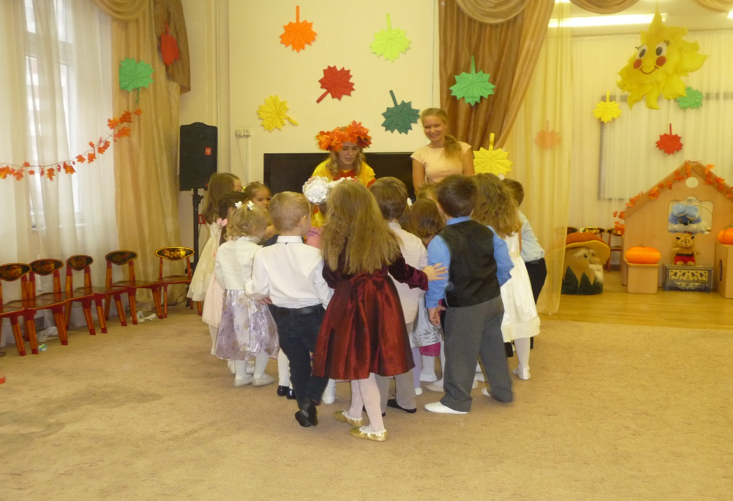
Осень:
Раз, два, три-
Кто же спрятался внутри?
Не зевайте, не зевайте,
Поскорее отвечайте!
Дети угадывают, платок снимают. Играют несколько раз. В последний раз Осень накрывает платком корзину с яблоками. Дети отгадывают, кого нет.
Осень:
Нет, все ребятки тут. Кто же тогда под платок спрятался?
Дети садятся на стулья.
Мы платочек поднимаем,
Кто под ним, сейчас узнаем…
Корзинка! А в корзине- яблоки!
Нашей встречи в заключенье
Получайте угощенье!
Отдает корзинку воспитателям.

Очень весело мне было.
Всех ребят я полюбила.
Но прощаться нам пора.
Что поделать? Ждут дела!
До свидания, Детвора!
Ведущий прощается с детьми со зрителями.
Конспекты занятий по продуктивной деятельности, проведенных после праздника Осени.
Во второй половине дня проводится занятие по продуктивной деятельности-рисованию.
Конспект занятия по рисованию « Яблоко – спелое, красное, сладкое».
Рисование красками по представлению и карандашами с натуры.
Задачи.Учить детей рисовать гуашевыми красками спелое яблоко.
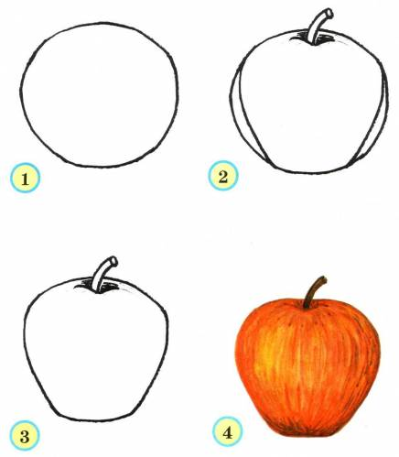
Показать возможность изображения яблока ( гуашевыми красками). Развивать эстетическое восприятие, способность передавать характерные особенности художественного образа. Воспитывать художественный вкус.
Предварительная работа.
Дидактическая игра «Овощи-фрукты». Обследование и описание разных фруктов. Загадывание загадки про яблоко.
Материалы и оборудование.
Краски гуашевые, кисти, палитры, банки с водой, салфетки, листы бумаги белого цвета ( формат А4). Яблоки, подаренные Осенью на утреннике.Льняная салфетка и тарелка-для рисования половинки яблока с натуры.
Содержание занятия:
Отгадывание загадки Г. Лагздынь:
Оно с веточки упало,
Покатилось и пропало.
-И совсем и не пропало!
В руки к Янику попало!
Отгадай же: что упало?
Что катилось? Что пропало?
Педагог вывешивает плакат «Фрукты»с изображенными яблоками. Проводится беседа для уточнения формы , цвета, вкуса,размера яблок. Педагог обобщает и уточняет ответы детей. Предлагает нарисовать спелое яблоко- сочное, красное. Показывает последовательность работы.
-рисуем сочное яблоко красного цвета,не забываем . что яблоко круглое по форме.Закрашиваем яблоко красной краской по форме,После того . как раскрасили яблочко обязательно помойте кисточки и промокните о салфеточку.
- яблоко висело на веточке, пока мы его не сорвали. Пририсовываем маленькую веточку коричневого цвета. Окунаем кончик кисточки в коричневую краску, лишнюю капельку снимаем о край баночки, После того . как нарисовали веточку, обязательно помойте кисточки и промокните о салфеточку.
-Давайте теперь нарисуем на веточки листик зеленого цвета. Окунаем кончик кисточки в зеленую краску, лишнюю капельку снимаем о край баночки,
Какие у нас получились замечательные яблочки!
Затем воспитатель читает стихотворение Я. Акима «Яблоко»:
Яблоко спелое , красное,
Сладкое,
Яблоко хрусткое,
С кожицей гладкою,
Яблоко я пополам разломаю.
Яблоко с другом своим разделю.
После занятия педагог оформляет выставку « Спелые яблоки».
На следующий день провидится занятие по продуктивной деятельности-аппликация.
Аппликация из природного материала на бархатной бумаге.
Конспект занятия по аппликации «Листопад и звездопад».
Задачи:Учить детей создавать на бархатной бумаге композиции из природного материала- засушенных листьев, лепестков , семян. Познакомить с явлением контраста в изобразительном искусстве. Развивать чувство цвета и композиции. Воспитывать интерес и бережное отношение к природе. Вызвать желание сохранять ее красоту.
Предварительная работа.
Экскурсия по территории детского сада и сбор опавших листьев. Чтение стихов А. Пушкина на тему Осень. Показ картины И. Левитана «Золотая осень».
Материалы и оборудование.Засушенные листья различных деревьев и кустарников, семена дыни , арбуза.бархатная бумага, пинцетики, клей, кисти для клея, салфетки, клеенки. Варианты композиций из засушенных листьев.
Содержание занятия. Дети рассматривают , разложенные в уголке природы красивые осенние листочки. Вспоминают как они гуляли и собирали листья. Воспитатель читает стихотворение Е. Трутневой «Листопад»
Под ногой
Похрустывают льдинки,
Ничего не видно. Темнота.
И шуршат листочки- невидимки,
Облетая с каждого куста.
Осень ходит по дорогам лета,
Все притихло, отдыхать легло.
Только в небе
Празднично от света-
Небо все созвездия зажгло!
Педагог подводит детей к идеи создания картин из осенних листьев. Показывает варианты картин и поясняет особенности их изготовления: сначала нужно представить себе картину, что на ней будет изображено, затем выбрать фон и листочки. Рассмотреть их и составить картину « Листопад» сначала на отдельном белом листе, а затем наклеивать их на бархатную бумагу , начиная с самых крупных листьев или листьев в середине. Затем наклеивать мелкие листочки.И только затем семечками украшать композицию.
Педагог помогает определиться с цветом, фоном, листьями. Помогает создать композицию. Рассказывает, как аккуратно нужно намазывать клеем бумагу, учит пользоваться пинцетиком , чтобы не поломать листики ,вытирать капельки салфеточками.
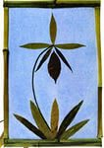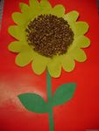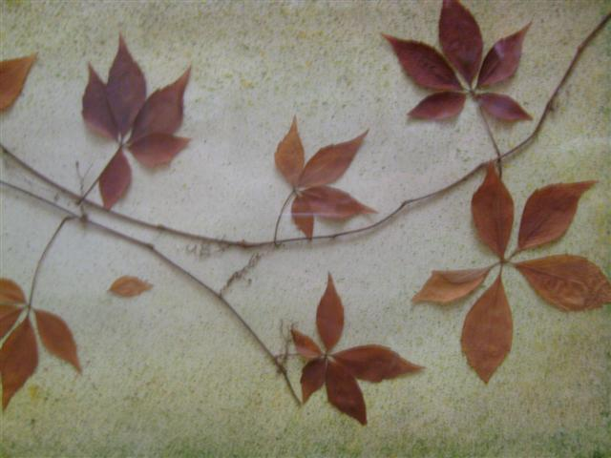
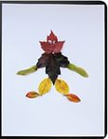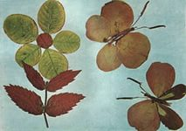
В конце занятия педагог предлагает детям разложить свои картины в уголке природы, предлагает детям полюбоваться картинами, хвалит получившиеся работы.
После занятия можно предложить детям составить узоры из листьев и природного материала в уголке изо.

Список литературы
1.Алексеева И.,Каплунова И.Праздники в детском саду.-Спб.:Композитор,2007.
2.Алларова Н.Н.,Николаев В.А.Музыкально-игровой материал для дошкольников.-М.:ВЛАДОС,2005.
3. Зацепина М.Б. Музыкальное воспитание в детском саду-М.:Просвещение,1990.

